ĐẠI HỌC QUỐC GIA THÀNH PHỐ HỒ CHÍ MINH



TRƯỜNG ĐẠI HỌC CÔNG NGHỆ THÔNG TIN

KHOA CÔNG NGHỆ PHẦN MỀM

--------------------

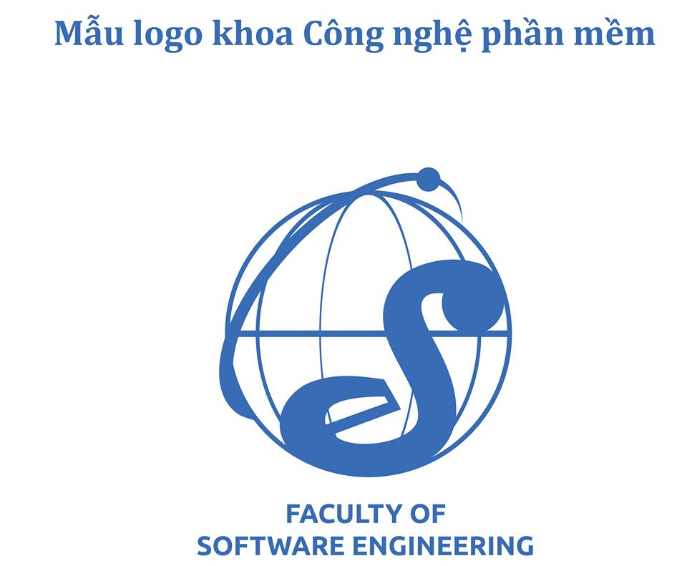

BÁO CÁO CUỐI KÌ

**ĐỒ ÁN MÔN NHẬP MÔN ỨNG DỤNG DI ĐỘNG**

**Đề tài: ỨNG DỤNG NGHE NHẠC**

* Giảng viên hướng dẫn:

Phan Nguyệt Minh

* Sinh viên thực hiện:

Nguyễn Hoàng Tuấn 17521217

Đoàn Thế Duy 17520391

Trần Diệu Bảo Trân 17521150

***TPHCM, 06/01/2020***

NHẬN XÉT CỦA GIẢNG VIÊN

Mục lục

LỜI CẢM ƠN 4

Giới thiệu về đề tài 5

**CHƯƠNG I: MÔI TRƯỜNG LẬP TRÌNH ANDROID STUDIO** 6

**1.1. Sơ lược về Android Studio** 6

**1.2. Thiết lập môi trường** 6

**CHƯƠNG II: GIỚI THIỆU CHUNG ĐỀ TÀI ĐỒ ÁN “ỨNG DỤNG DI ĐỘNG”** 18

**1.Lý do chọn đề tài** 18

**2.Phân tích hệ thống** 18

2.1. Usecase hệ thống 19

2.2. Usecase nghe nhạc 20

2.3. Sơ đồ tuần tự 21

2.4. Sơ đồ hoạt động 22

**CHƯƠNG III: XÂY DỰNG CHƯƠNG TRÌNH** 23

**1. Cấu trúc database** 23

**2. Thiết kế giao diện** 25

2.1. Giao diện trang chủ 25

2.2. Giao diện tìm kiếm 29

2.3. Giao diện Playlist 30

2.4. Giao diện các chủ đề và thể loại 31

2.5 Giao diện các Album 32

2.6. Giao diện khi phát nhạc 33

**KẾT LUẬN VÀ HƯỚNG PHÁT TRIỂN** 34

# LỜI CẢM ƠN

Trước tiên em xin gửi lời cảm ơn đến cô Phan Minh Nguyệt. Cô đã nhiệt tình giảng dạy trên lớp, hỗ trợ những thông tin cần thiết và giải đáp những thắc mắc cho nhóm và các bạn trong suốt quá trình thực hiện đề tài.

Đồng thời em cũng muốn cảm ơn các anh chị khóa trên, đặc biệt là anh chị trong khoa đã chia sẽ kinh nghiệm quý báu về môn học cũng như những kiến thức liên quan. Cũng xin cảm ơn bạn bè đã tạo điều kiện thuận, mọi người đã đưa ra nhận xét và góp ý chân thành, vô cùng quý giá. Những người đã động viên, hỗ trợ nhóm hoàn thành đề tài.

Nhóm thực hiện

TTD Music

Thủ Đức, ngày 06 tháng 01 năm 2020

# Giới thiệu về đề tài

Thời nay xã hội ngày càng tiến bộ, nền tảng công nghệ thông tin phát triển mạnh mẽ cùng với sự ra đời của nhiều thiết bị di động như điện thoại, máy tính bảng,… ngày càng được ưa chuộng và không thể thiếu trong cuộc sống. Do đó việc xây dựng ứng dụng cho các thiết bị trên ngày càng được nhiều người quan tâm. Các ứng dụng dựa trên nền tảng là hệ điều hành cho thiết bị di động ngày càng phong phú, đáp ứng được nhiều nhu cầu sống cho xã hội.

Nắm bắt được những cơ hội cung cấp các sản phẩm giải trí, nhóm em quyết định chọn xây dựng một ứng dụng nghe nhạc với mục đích đem lại cho những người yêu thích âm nhạc những tác phẩm nghệ thuật phù hợp với mọi lứa tuổi.

Chúng em đã làm xong đề tài này, chắc chắn không tránh khỏi nhiều thiếu xót, rất mong được sự đóng góp đóng góp ý kiến của thầy cô và các bạn.

Chúng em chân thành cảm ơn !

# **CHƯƠNG I: MÔI TRƯỜNG LẬP TRÌNH ANDROID STUDIO**

## **1.1. Sơ lược về Android Studio**

**Android Studio** là một phầm mềm bao gồm các bộ công cụ khác nhau dùng để phát triển ứng dụng chạy trên thiết bị sử dụng hệ điều hành Android như các loại điện thoại smartphone, các tablet... Android Studio được đóng gói với một bộ code editor, debugger, các công cụ performance tool và một hệ thống build/deploy (trong đó có trình giả lập simulator để giả lập môi trường của thiết bị điện thoại hoặc tablet trên máy tính) cho phép các lập trình viên có thể nhanh chóng phát triển các ứng dụng từ đơn giản tới phức tạp.

## **1.2. Thiết lập môi trường**

Hai thành phần cơ bản mà chúng ta cần có để lập trình Android là Bộ phát triển Java (Java development kit) và Bộ phát triển phần mềm (Software development kit). Bộ phát triển Java dùng để tạo ra môi trường thực thi máy ảo cho hệ điều hànhmà chúng ta sử dụng. Bộ phát triển phần mềm chứa các phiên bản Android, các hàm API cần thiết, mã nguồn minh họa cũng như các công cụ hỗ trợ lập trình khác. Mỗi khi Google ra phiên bản Android mới.

* Cài đặt Java:

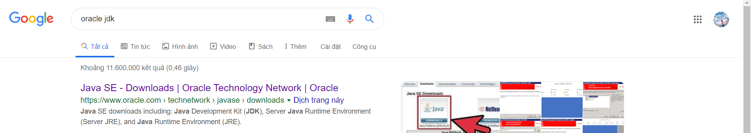

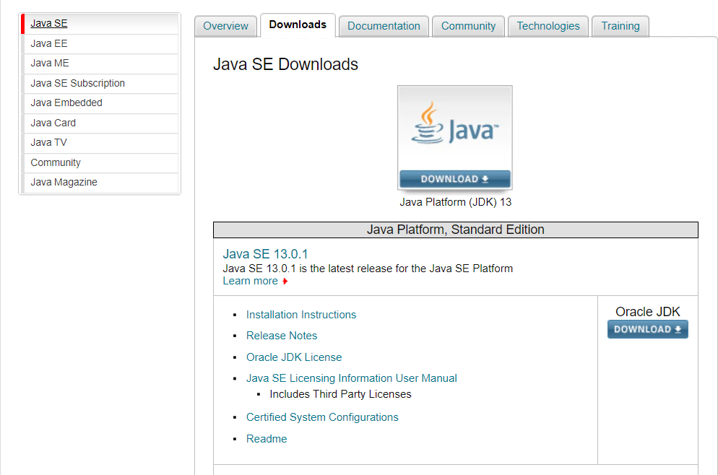

1.2.1. Cài đặt Android Studio

B1: truy cập vào đường dẫn <https://developer.android.com/studio>

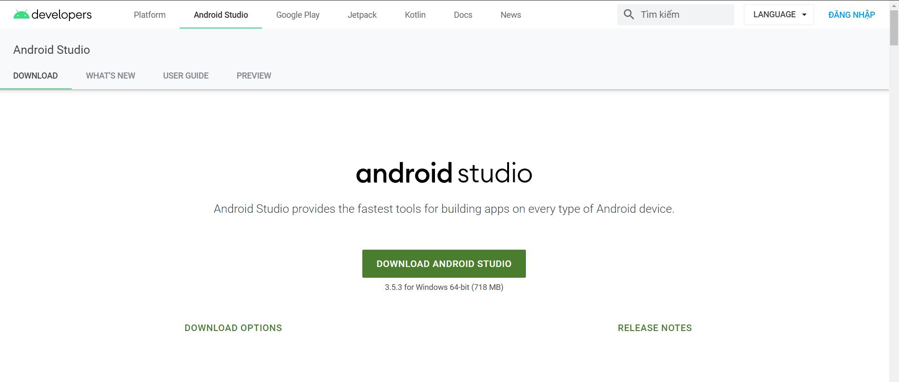

B2: Cài đặt, lựa chọn option

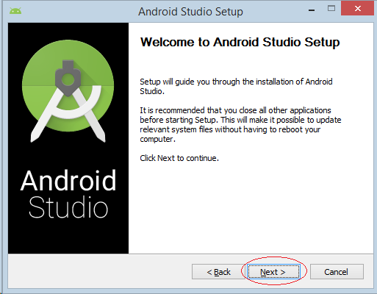

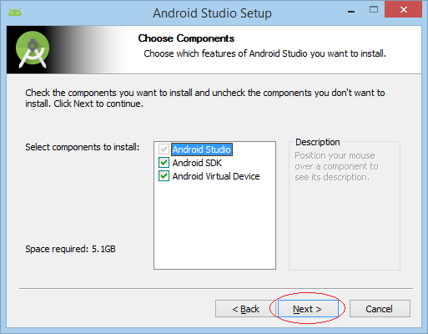

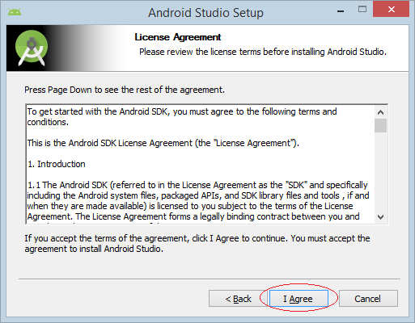

B3: Chọn thư mục cài đặt

Vd:

* Android Studio Installation Location: D:\DevPrograms\Android\Android Studio
* Android SDK Install Location: D:\DevPrograms\Android\sdk

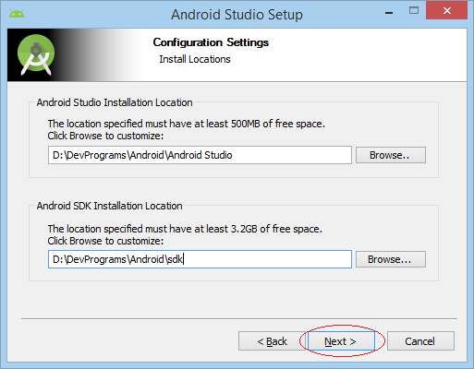

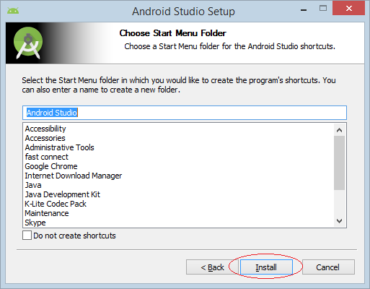

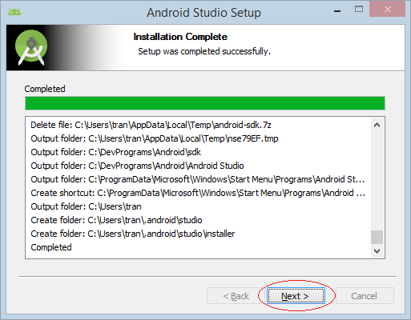

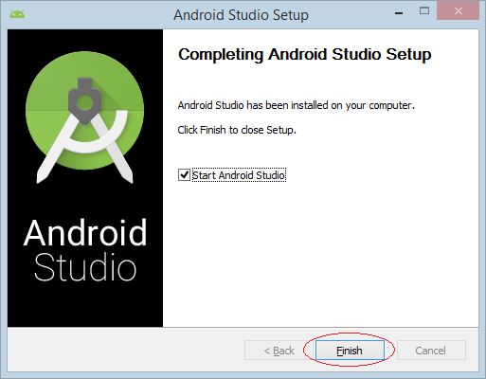

1.2.2. Chạy Android Studio

Trong lần chạy đầu tiên, Android Studio hỏi bạn có nhập khẩu các sét đặt từ phiên bản Android Studio mà bạn có thể đã cài đặt trước đó hay không. Bạn có thể chọn NO.

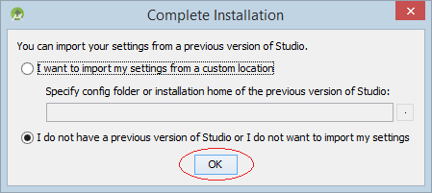

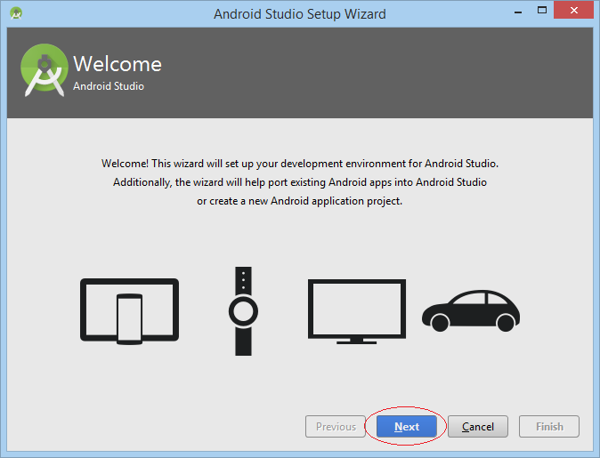

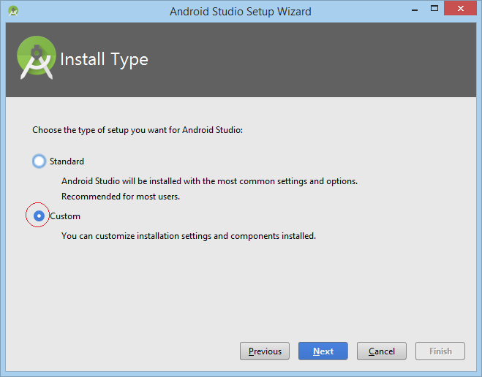

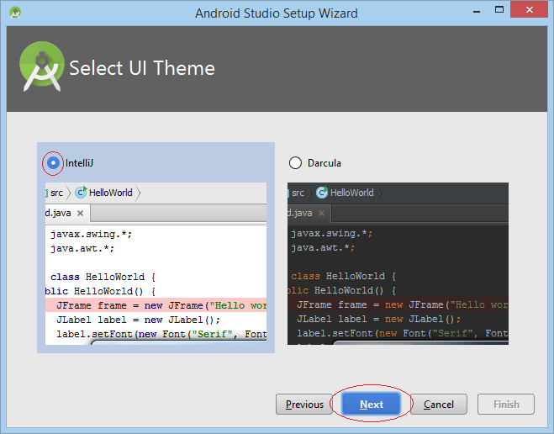

Setup Wizard mở ra một cửa sổ để bạn chọn các thành phần để bạn cập nhập, hoặc cài đặt thêm:

Performance (Intel® HAXM):

* Cho phép phần cứng hỗ trợ ảo hoá (hardware-assisted virtualization engine (hypervisor) ) để tăng tốc độ chạy ứng dụng Android trên máy tính phát triển ứng dụng của bạn. (Được đề nghị)

Android Virtual Device

* Thiết bị Android ảo được cấu hình sẵn và tối ưu hóa để bạn thử nghiệm ứng dụng trên trình giả lập (Emulator). (Được đề nghị)

Lựa chọn thư mục SDK mà bạn đã cài đặt ở bước trước. Các thành phần SDK mới sẽ được cập nhập vào thư mục này.

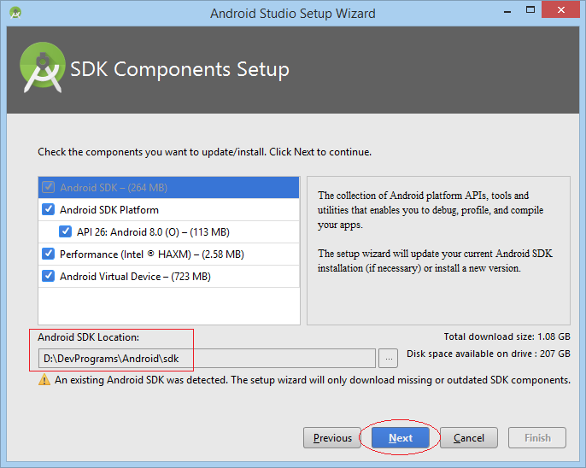

Nếu máy tính của bạn được trang bị phần cứng tốt, bộ giả lập Android (Android Emulator) có thể chạy được trong chế độ tăng tốc (Accelerated performance mode).

Bạn có thể cấu hình chỉ định số lượng RAM tối đa dành cho bộ quản lý tăng tốc phần cứng ( Intel Hardware Accelerated Manager - HAXM) . Khuyến nghị là 2GB.

Chú ý: Khi bạn đặt chỗ một lượng RAM lớn, có thể là nguyên nhân làm các chương trình khác chạy chậm đi khi bạn đang sử dụng bộ giả lập Android x86 với HAXM.

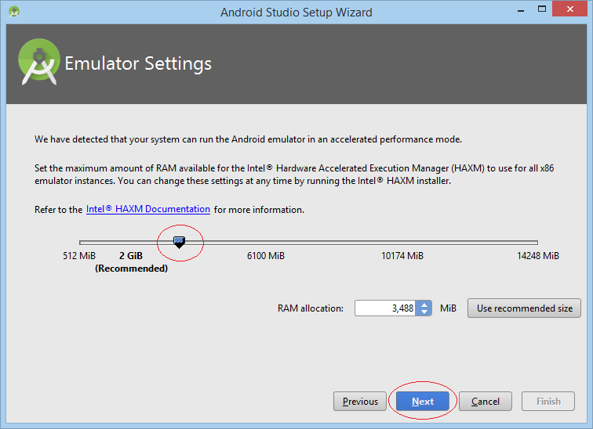

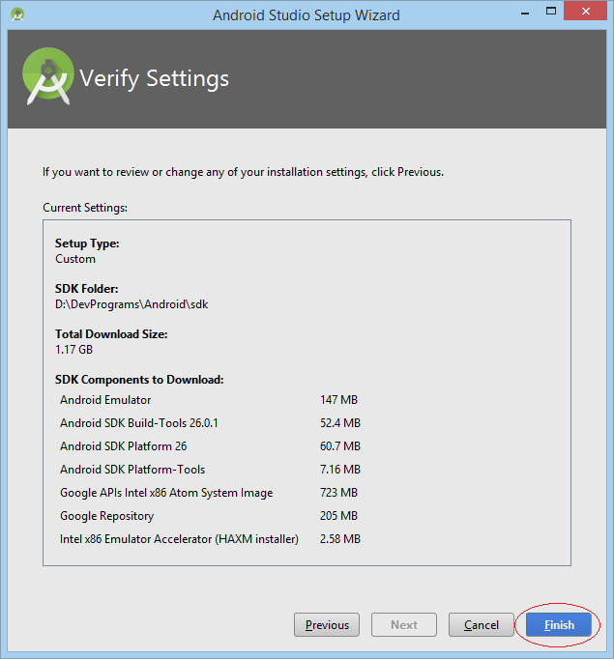

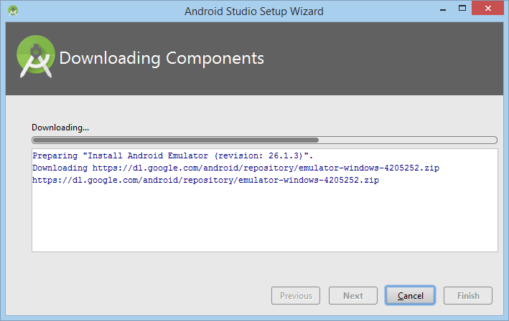

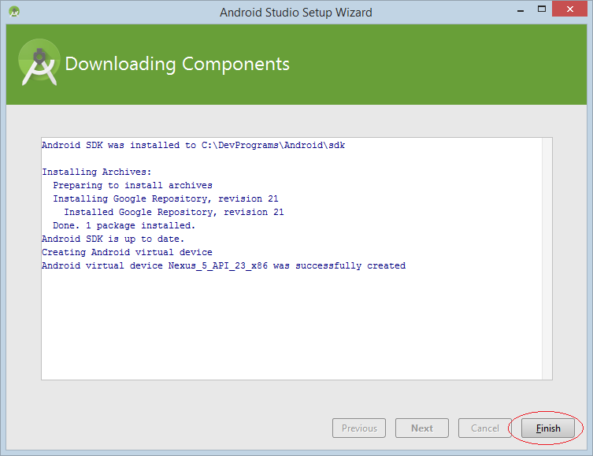

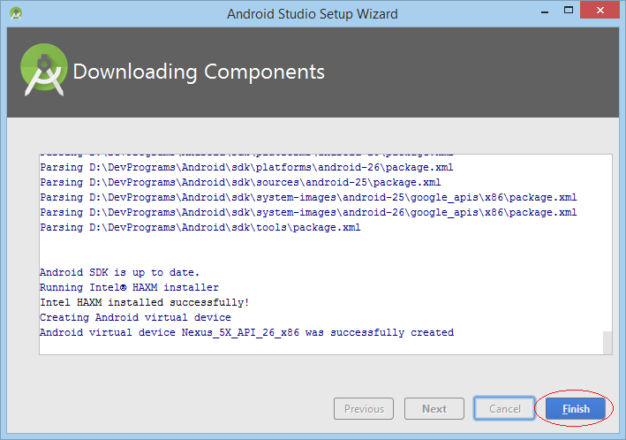

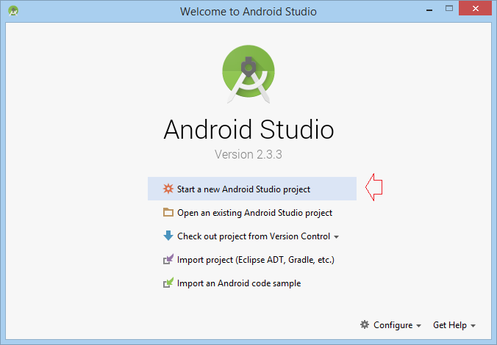

# **CHƯƠNG II: GIỚI THIỆU CHUNG ĐỀ TÀI ĐỒ ÁN “ỨNG DỤNG DI ĐỘNG”**

## **1.Lý do chọn đề tài**

Âm nhạc là món ăn tinh thần không thể thiếu của những người yêu âm nhạc. Với công nghệ ngày càng phát triển, việc cho ra đời nhiều ứng dụng nghe nhạc rất hữu ích và tiện lợi đối với người nghe nhạc. Vừa tiết kiệm được thời gian lại tiết kiệm được tiền bạc. Đối với nghệ sĩ, họ sẽ chạy được quảng cáo về sản phẩm của họ cho công chúng một cách tiện lợi hơn và nhờ vậy nghệ sĩ họ sẽ càng có thể gây chú ý nhiều hơn cho tên tuổi của họ.

## **2.Phân tích hệ thống**

* Các tác nhân :

Người sử dụng (user)

* Các use case:
* Tìm kiếm
* Nghe nhạc
* Yêu thích

Mô tả bài toán

Ứng dụng bao gồm các chức năng chính sau:

* Nghe nhạc
* Tìm kiếm

Khi truy cập vào ứng dụng, người dùng có thể xem các thông tin theo từng mục và nghe nhạc miễn phí.

Đặc tả hệ thống:

Người dùng chọn 1 trong những chức năng sau của chương trình đề thực hiện.

* Tìm kiếm bài hát: Người dùng có thẻ xem thông tin bài hát hoặc ca sĩ mà họ muốn nghe. Khi người dùng nhập tên bài hát trong khung tìm kiếm và chạm vào biểu tượng tìm kiếm, hệ thống sẽ cho ra bài hát có tên giống với tên mà người dùng nhập và cho người dùng chọn bài hát đó.
* Nghe nhạc : Cho phép người dùng nghe được bài hát được chọn. Người dùng có thể tạm dừng, tiếp tục, quay lại bài đã nghe, lặp lại bài hát đang nghe.
* Kết luận:

Bài toán đặt ra là:

- Xây dựng ứng dụng cho phép người sử dụng điện thoại Android có thể

tìm kiếm nhạc, nghe nhạc và tải nhạc về điện thoại

- Là ứng dụng đơn giản , gọn nhẹ dễ sử dụng

Các vấn đề cần giải quyết

- Để xây dựng được một ứng dụng nghe nhạc trực tuyến cần giải quyết các

vấn đề sau:

* + Giao diện thân thiện và dễ sử dụng: Để giải quyết vấn đề này ta cần phải có một con mắt thẩm mỹ và kinh nghiệm về cách bố trí các chức năng của một chương trình để có thể thiết kế một cách tiện lợi nhất về chức năng của chương trình để người dùng có thể tiếp cần một cách dễ dàng nhất.
  + Các thông tin đưa ra phải chính xác và đầy đủ: Thông tin về bài hát và ca sĩ phải được đưa ra đầy đủ và chính xác.
* Phạm vi giải quyết

Các vấn đề cần giải quyết được thực hiện trong phạm vi chương trình với

mục đích là giúp người dùng tiếp cần với chương trình một cách dễ dàng nhất

### 2.1. Usecase hệ thống

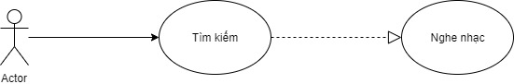

|  |  |
| --- | --- |
| Tác nhân | Usescase |
| User | Tìm kiếm  Nghe nhạc |

### 2.2. Usecase nghe nhạc

- Sự kiện kích hoạt: Người dùng khởi động ứng dụng, người dùng nhập

tên bài hát vào trong khung tìm kiếm và chạm vào biểu tượng tìm kiếm, hệ

thống sẽ xuất ra những bài hát có tên giống với tên mà người sử dụng đã nhập

và cho phép người sử dụng chọn bài hát.

• Luồng sự kiện chính:

* Người dùng khởi động ứng dụng
* Ứng dụng hiển thị thanh tìm kiếm
* Người dùng nhập bài hát muốn nghe
* Hệ thống đưa ra list bài hát
* Người dùng chọn bài hát đúng theo ý người dùng

|  |  |
| --- | --- |
| Hành động của tác nhân | Phản ứng hệ thống |
| Người dùng nhập bài hát | Hệ thống xuất ra danh sách bài hát |
| Người dùng chọn bài hát muốn nghe | Hệ thống phát bài hát |



### 2.3. Sơ đồ tuần tự

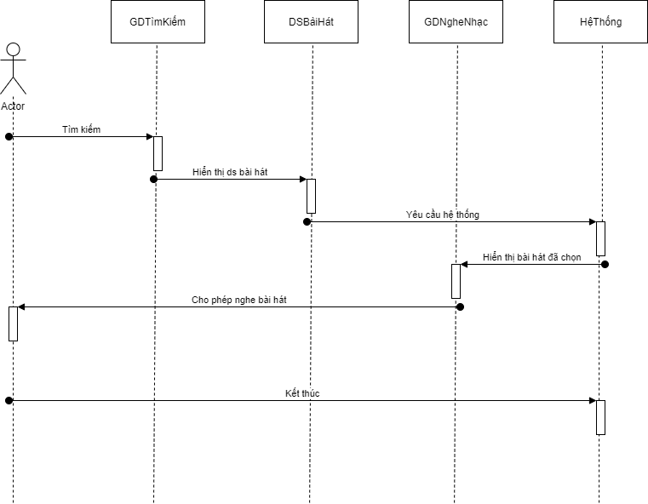

Sơ đổ tuần tự chức năng nghe nhạc

### 2.4. Sơ đồ hoạt động

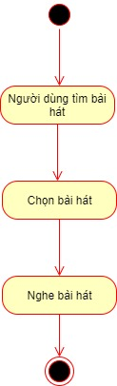

# **CHƯƠNG III: XÂY DỰNG CHƯƠNG TRÌNH**

## **1. Cấu trúc database**

1.1. Bảng dữ liệu

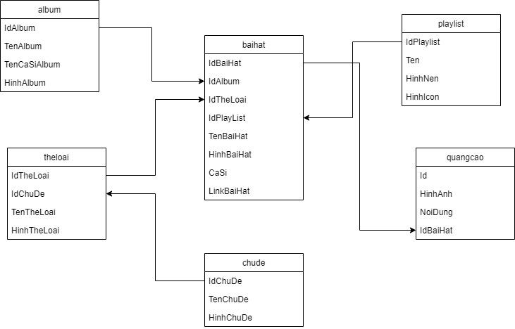

Bảng album

|  |  |  |
| --- | --- | --- |
| PK | IdAlbum | int(11) |
|  | TenAlbum | Varchar(255) |
|  | TenCaSiAlbum | Varchar(255) |
|  | HinhAlbum | Varchar(255) |

Bảng theloai

|  |  |  |
| --- | --- | --- |
| PK | IdTheLoai | int(11) |
| FK1 | IdChuDe | Varchar(255) |
|  | TenTheLoai | Varchar(255) |
|  | HinhTheLoai | Varchar(255) |

Bảng baihat

|  |  |  |
| --- | --- | --- |
| PK | IdBaiHat | int(11) |
| FK1 | IdTheLoai | Varchar(255) |
| FK2 | IdAlbum | Varchar(255) |
| FK3 | IdPlaylist | Varchar(255) |
|  | TenBaiHat | Varchar(255) |
|  | HinhBaiHat | Varchar(255) |
|  | Casi | Varchar(255) |
|  | LinkBaiHat | Varchar(255) |
|  | Luotnghe | Int(11) |

Bảng chude

|  |  |  |
| --- | --- | --- |
| PK | IdChuDe | Int(11) |
|  | TenChuDe | Varchar(255) |
|  | HinhChuDe | Varchar(255) |

Bảng playlist

|  |  |  |
| --- | --- | --- |
| PK | IdPlayList | Int(11) |
|  | Ten | Varchar(255) |
|  | Hinhnen | Varchar(255) |
|  | Hinhicon | Varchar(255) |

Bảng quangcao

|  |  |  |
| --- | --- | --- |
| PK | ID | Int(11) |
|  | Hinhanh | Varchar(255) |
|  | Noidung | Varchar(255) |
| FK1 | Idbaihat | Int(11) |

## **2. Thiết kế giao diện**

### 2.1. Giao diện trang chủ

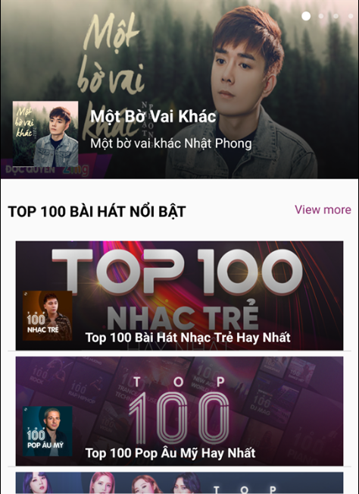

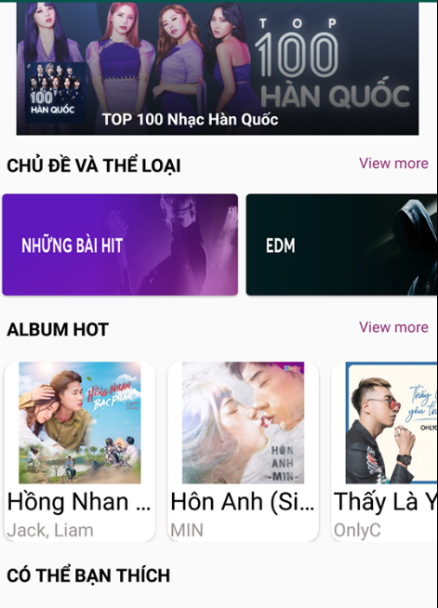

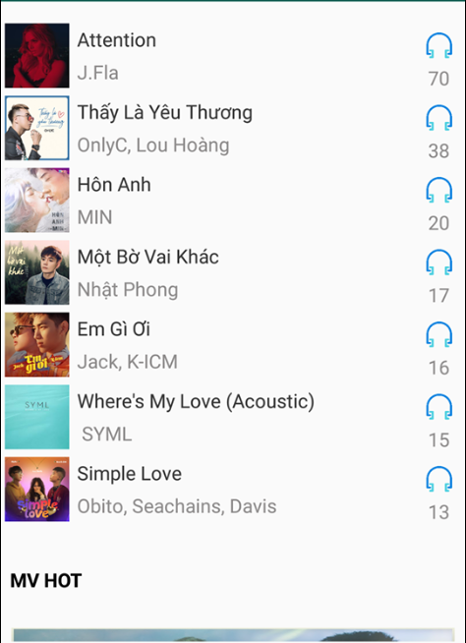

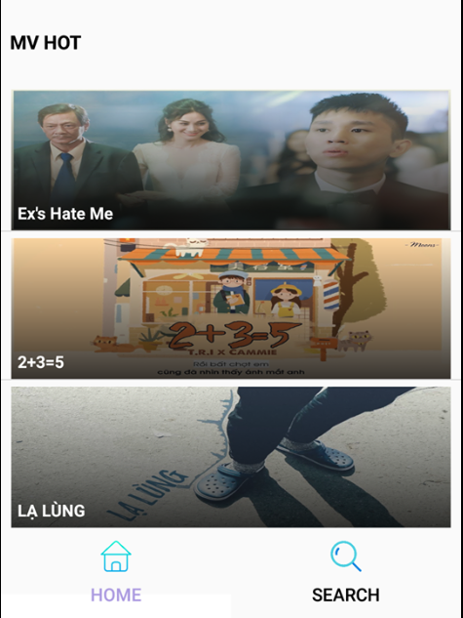

### 2.2. Giao diện tìm kiếm

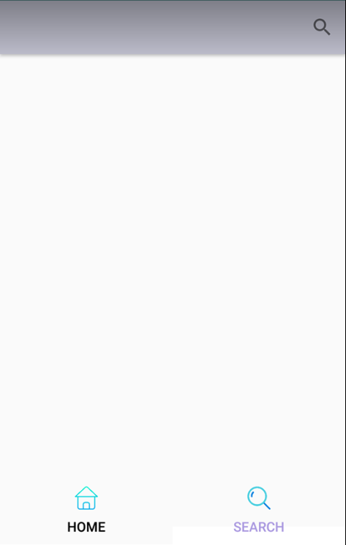

### 2.3. Giao diện Playlist

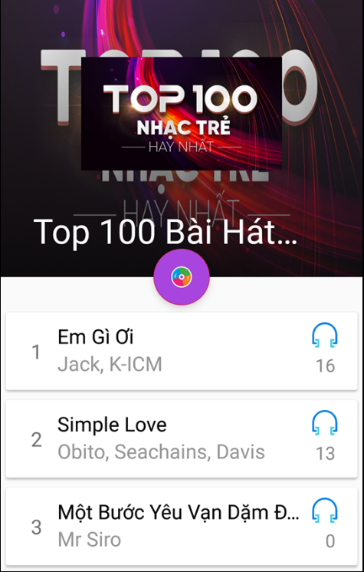

### 2.4. Giao diện các chủ đề và thể loại

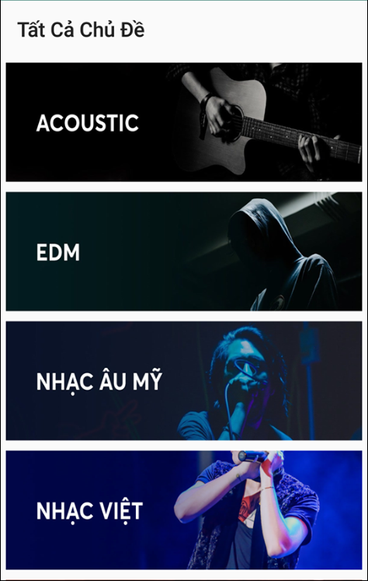

### 2.5 Giao diện các Album

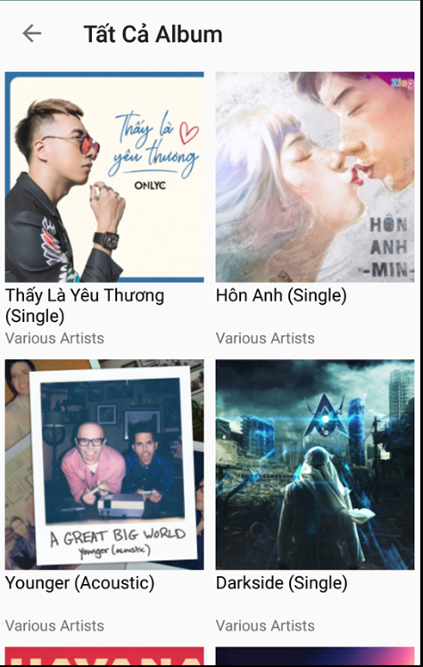

### 2.6. Giao diện khi phát nhạc

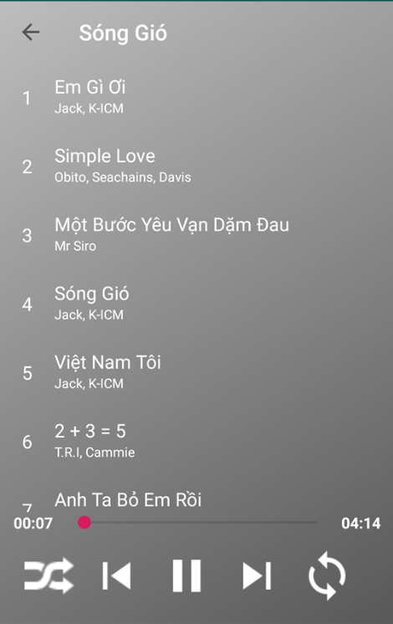

# **KẾT LUẬN VÀ HƯỚNG PHÁT TRIỂN**

Quá trình tìm hiểu về phương pháp lập trình trên Android và thực hiện đề tài “Xây dựng ứng dụng nghe nhạc trực tuyến trên hệ điều hành Android” đã giúp em thu hoạch nhiều kiến thức về lĩnh vực lập trình di động nói chung và lập trình trên Android nói riêng. Trong quá trình tìm hiểu lý thuyết hệ điều hành Android và tìm hiểu các ứng dụng hỗ trợ em đã thu được kết quả bước đầu như sau:

- Hiểu được cấu trúc, cách thức hoạt động và phát triển ứng dụng trên hệ điều hành Android.

- Hiểu và sử dụng được các lớp đối tượng, phương thức hỗ trợ lập trình trên nền hệ điều hành Android.

- Xây dựng tương đối hoàn chỉnh ứng dụng trên hệ điều hành Android.

Do thời gian hạn chế nên nhiều thành phần và vấn đề khác của Android chưa nêu được trong bài báo cáo này, và ứng dụng này cũng chưa được hoàn chỉnh. Giao diện chưa đẹp và tối ưu hóa, mã nguồn chưa được trình bày rõ ràng còn nhiều thiếu sót. Trong thời gian tới em sẽ cố gắng phát triển ứng dụng tốt hơn, nâng cao chức năng và khắc phục các nhược điểm còn đang tồn tại.

Tài liệu tham khảo:

<https://zingmp3.vn/>

<https://viblo.asia/p/huong-dan-lam-mot-app-nghe-nhac-online-va-offline-don-gian-7prv3PzjRKod>

<https://code.tutsplus.com/vi/tutorials/create-a-music-player-on-android-user-controls--mobile-22787>

-Một số sách tài liệu liên quan về lập trình Android